中国软件杯

作品说明书

题目组别：A组
参赛题目：解密陌生人-移动社交应用
指导老师：杨红梅
参赛队员：林宇强 石飞琪 张壳
目录

1引言 1
1.1编写目的 1
2. 软件概述 1
2.1目标 1
2.2功能 1
1、注册功能 1
2、用户登录 2
3、 主界面 2
4、修改/完善用户资料 3
5、 软件的设置界面 4
6、更改用户头像 5
7、摇一摇查找本地好友 5
8、解密游戏 6
9、添加好友功能 7
10、用户聊天界面及功能 7
11、忘记密码找回 8
3. 运行环境 9
4. 服务器及apk安装使用说明 9
4.1服务器： 9
4.2客户端APK： 9

1引言

1.1编写目的
本文档是第四届中国软件杯A组题目“解密陌生人-移动社交应用”的作品使用说明文档，编写本文档旨在帮助用户更为轻松的掌握并使用该应用。

2. 软件概述

2.1目标
帮助用户了解并掌握该应用的具体详情及使用方法。

2.2功能

1、注册功能
注册功能简单易行，一共三个界面，分为创建帐号、完善信息和上传头像。只需要输入用户姓名、密码以及确认密码即可轻松注册。注册完成后再进行资料的完善，简单快捷。

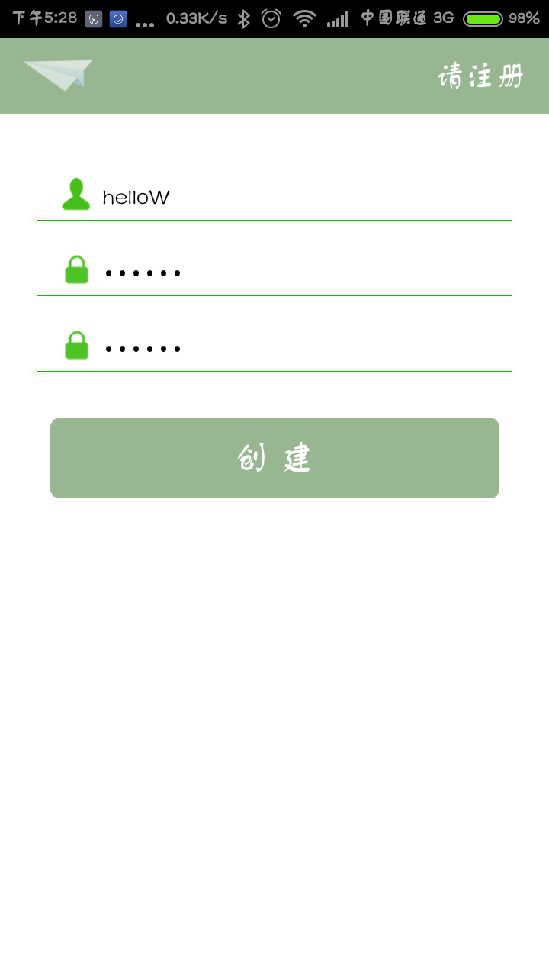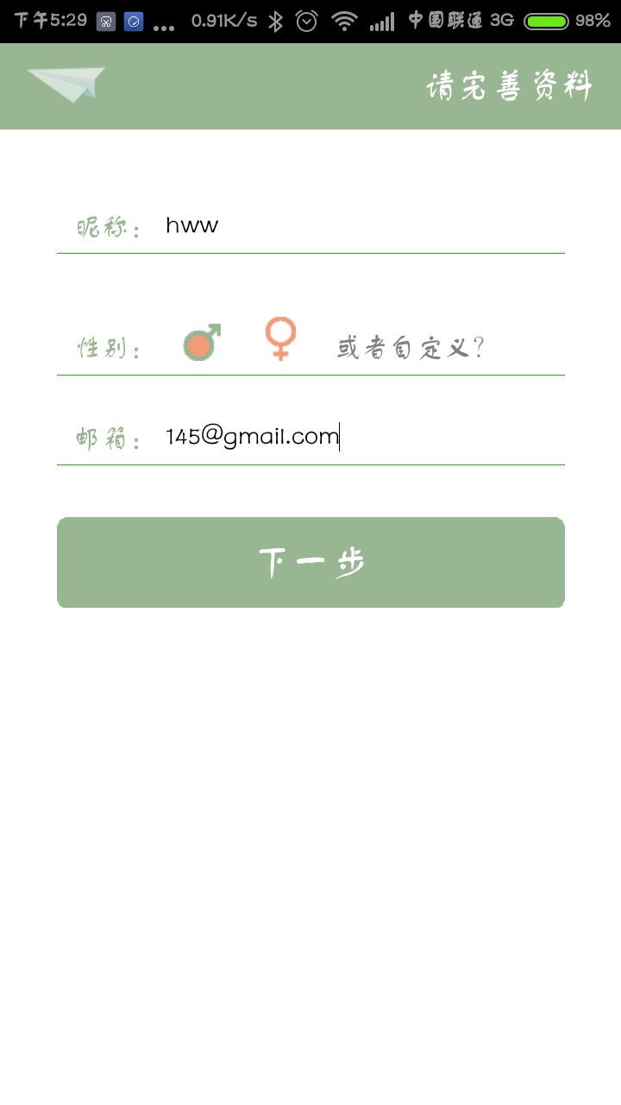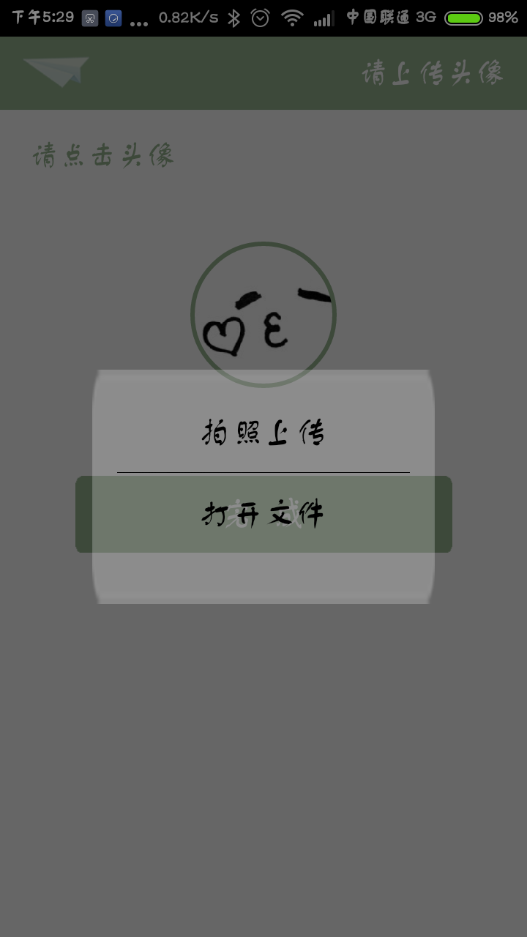

2、用户登录
支持记住账号信息功能和记住密码功能和输入账号自动获取头像功能。

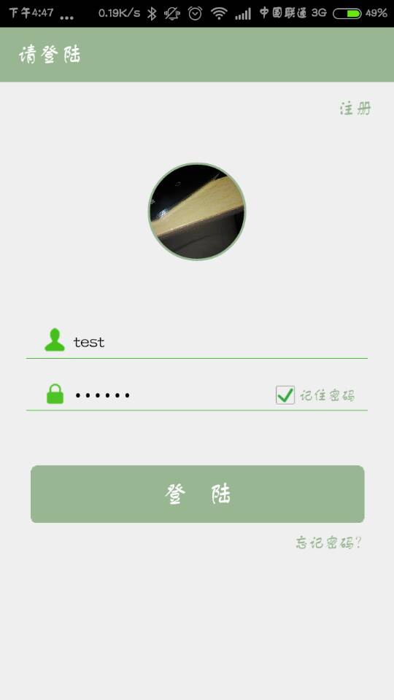

主界面
主界面中包括联系人和聊天界面，支持手势左右滑动切换界面功能，支持长按删除好友功能，中间定位按钮为寻找附近的陌生人功能按钮。右上角设置按钮可打开设置下拉菜单。

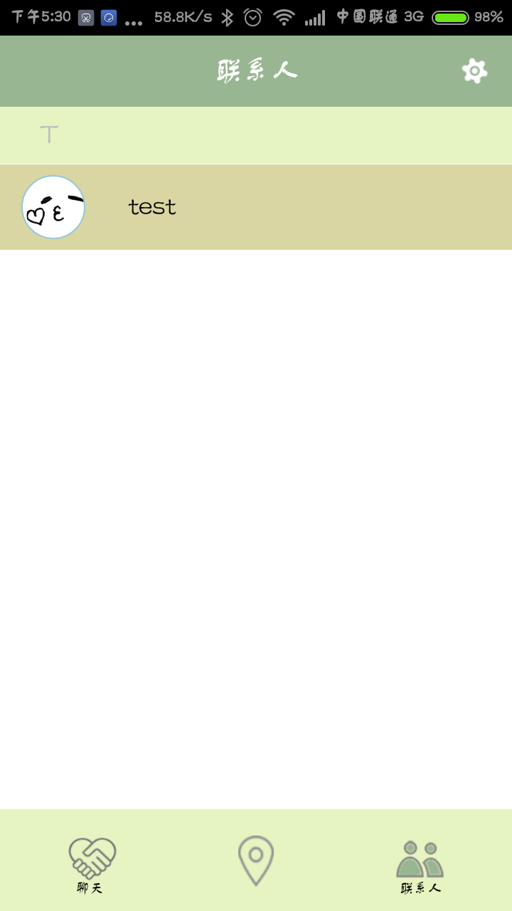

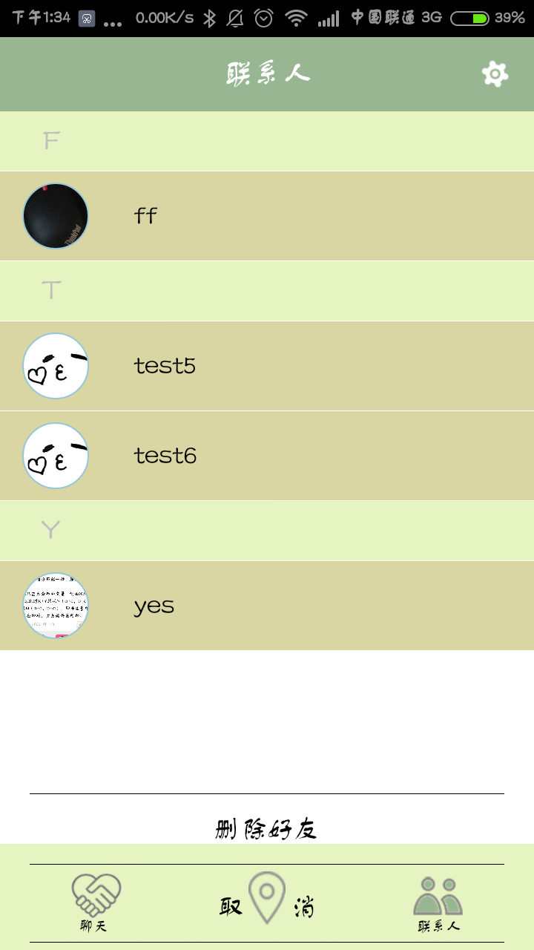

4、修改/完善用户资料
在注册完登陆后，可进行用户资料修改和完善。性别选项，有男女两个选项，另外还可以自定义性别为“直男”“腐女”“正太”等之类的个性化描述，更倾向于年轻用户，令这款app更加年轻化。邮箱主要用于密码找回。

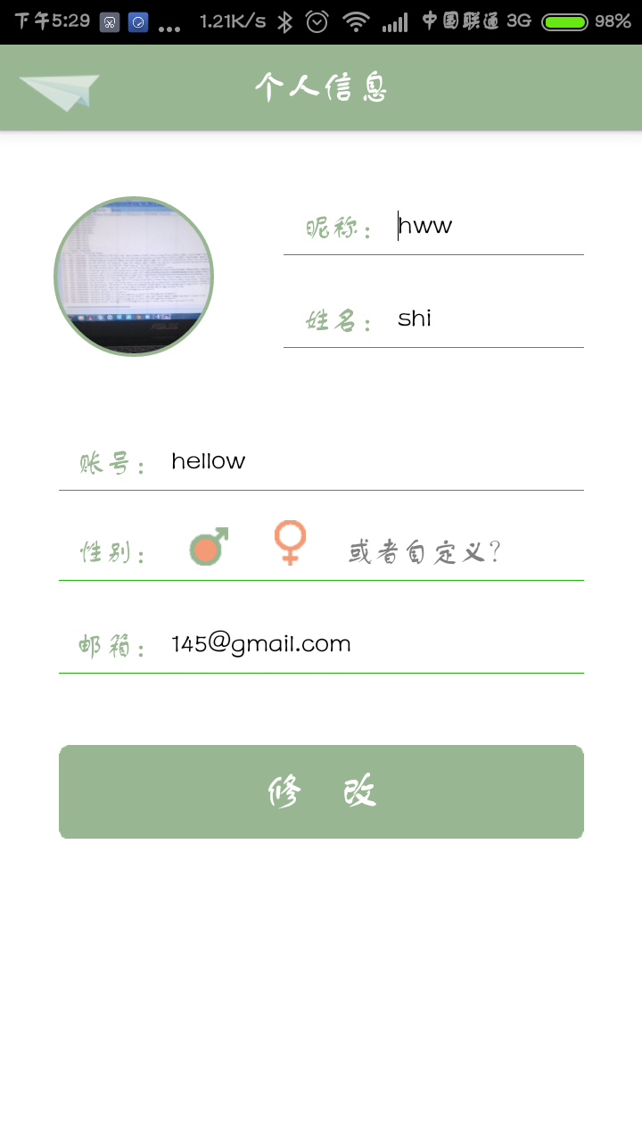

软件的设置界面
进入设置界面后，有切换在线状态、设置消息提醒、查看聊天记录、恢复软件的初始设置等。

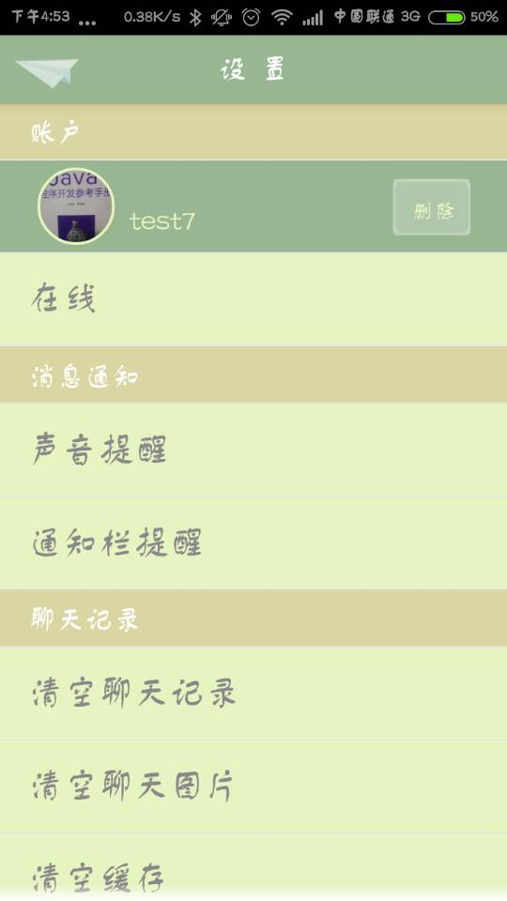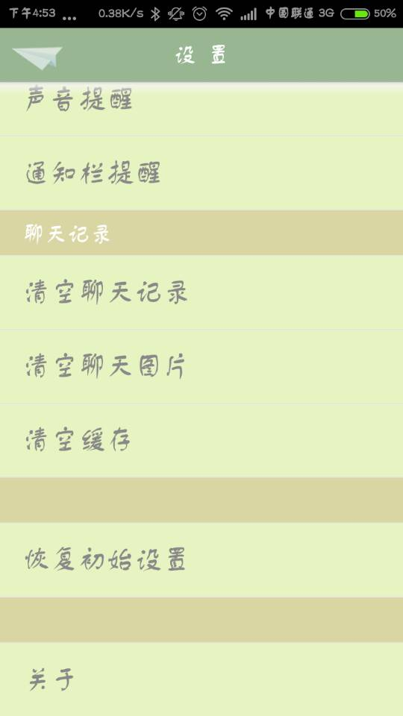

6、更改用户头像
按照传统的方式，有两种：拍照上传和本地文件上传。

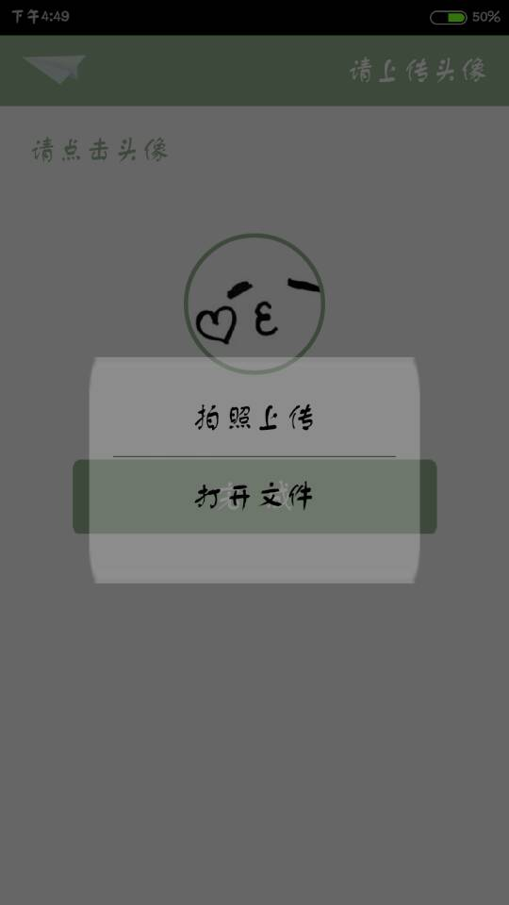

7、摇一摇查找本地好友
通过摇一摇手机的功能，获取附近的人信息，并且把个人地理位置信息自动分享，查找到附近的陌生人后，会以标注的形式展现在地图上，其中浅蓝色代表自己，红色代表周围的陌生人。

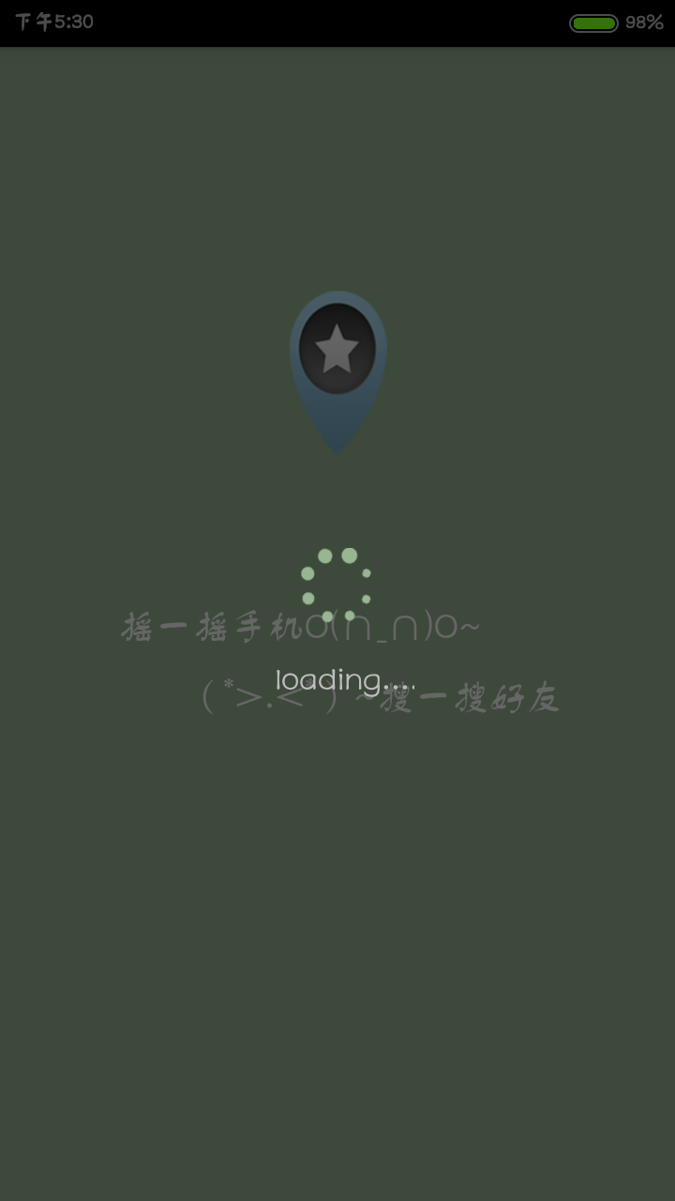

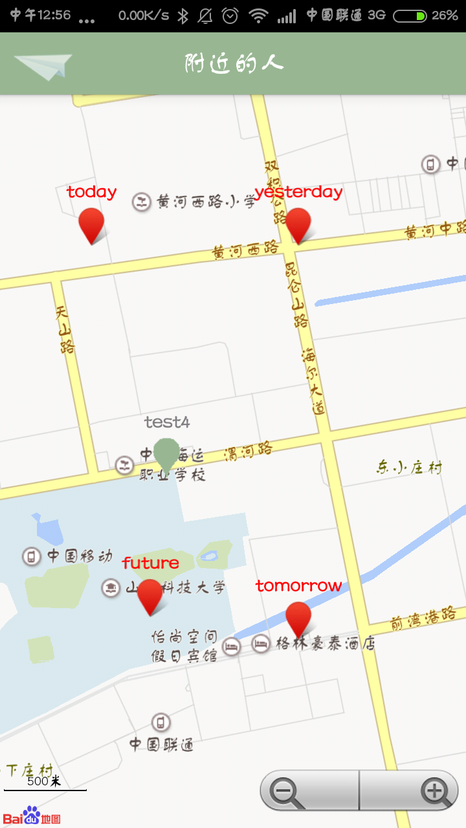

8、解密游戏
解密游戏采用的是九宫拼图，简单却不失趣味儿，恐怕用户会因为这个解密游戏爱上这款软件而不是搜索本地好友了。通过解谜游戏才能查看好友信息并且进行添加好友。



9、添加好友功能
通过解谜游戏后，可以获取选中陌生人的信息并进行添加好友操作。

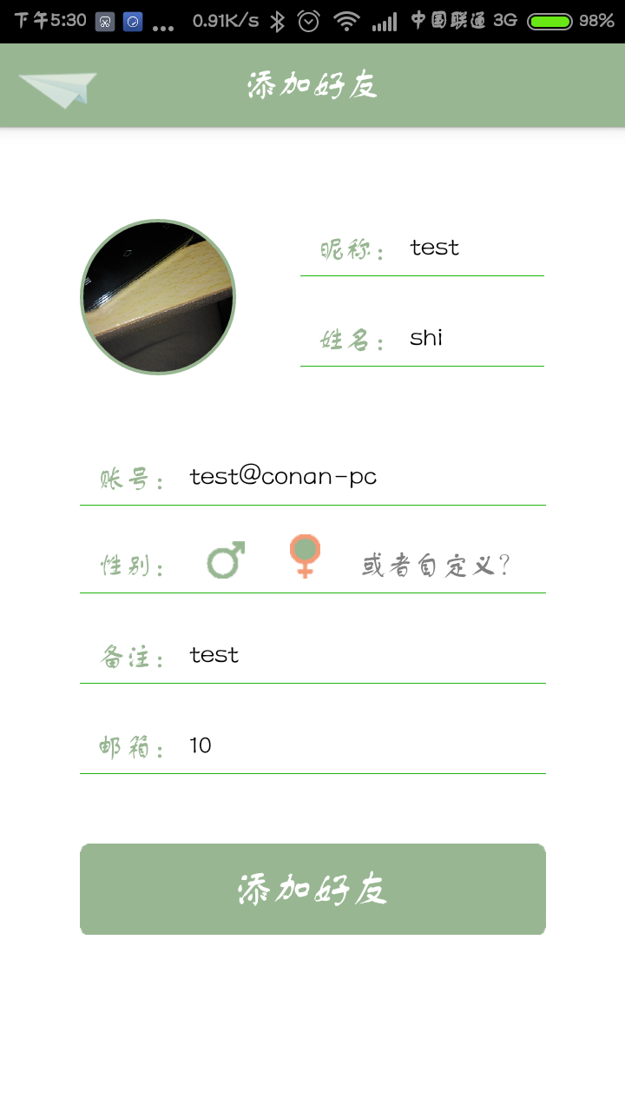

10、用户聊天界面及功能
这款社交软件实现了文件传输、发送语音、发送图片、发送表情等功能。

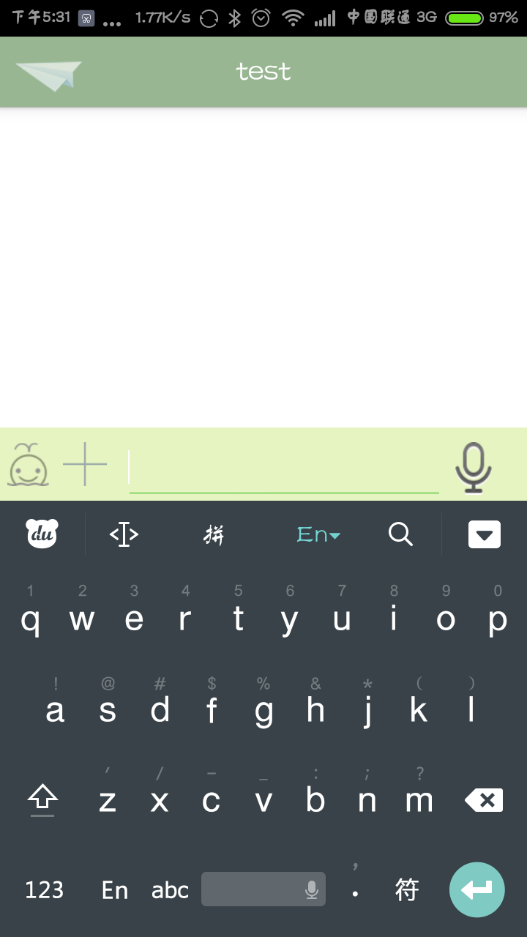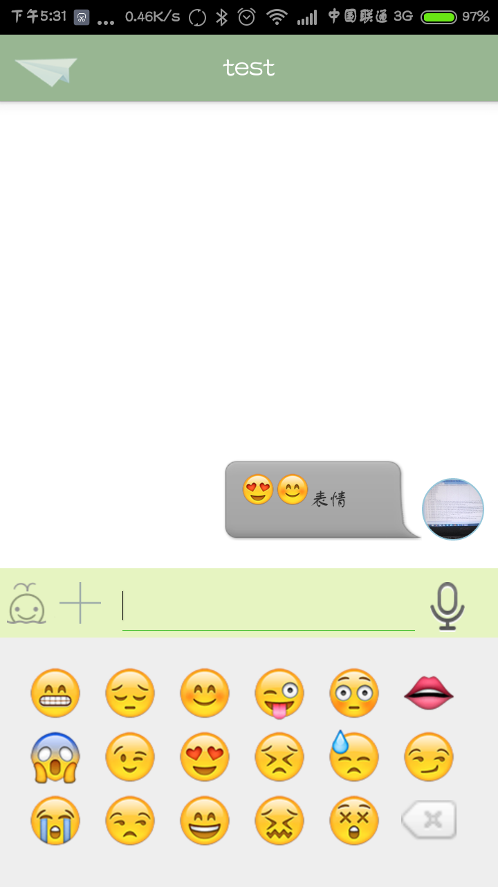
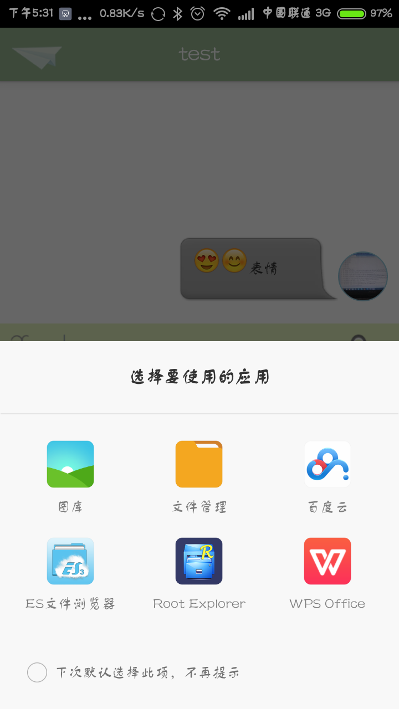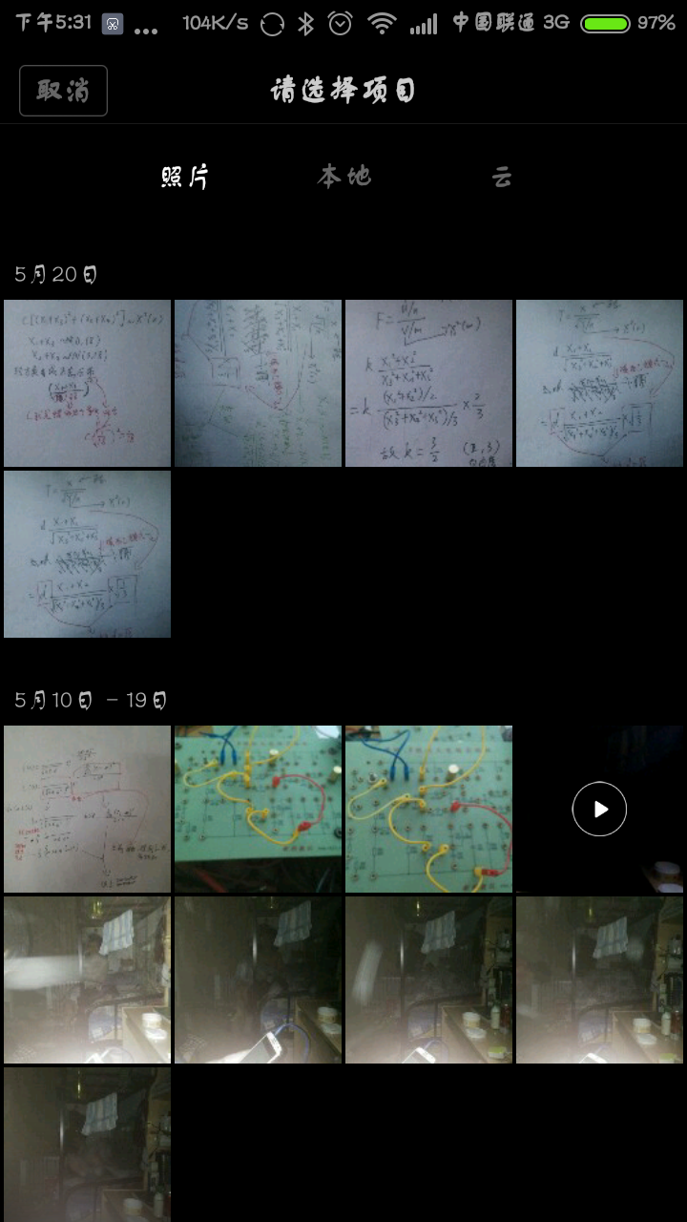

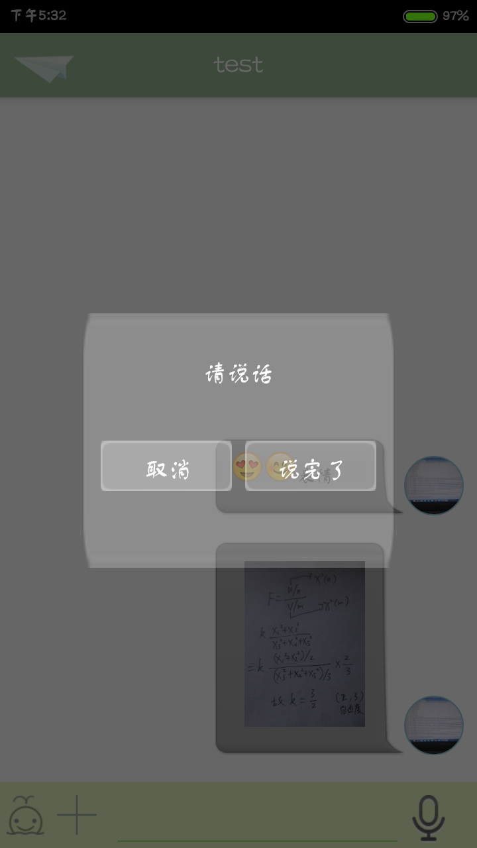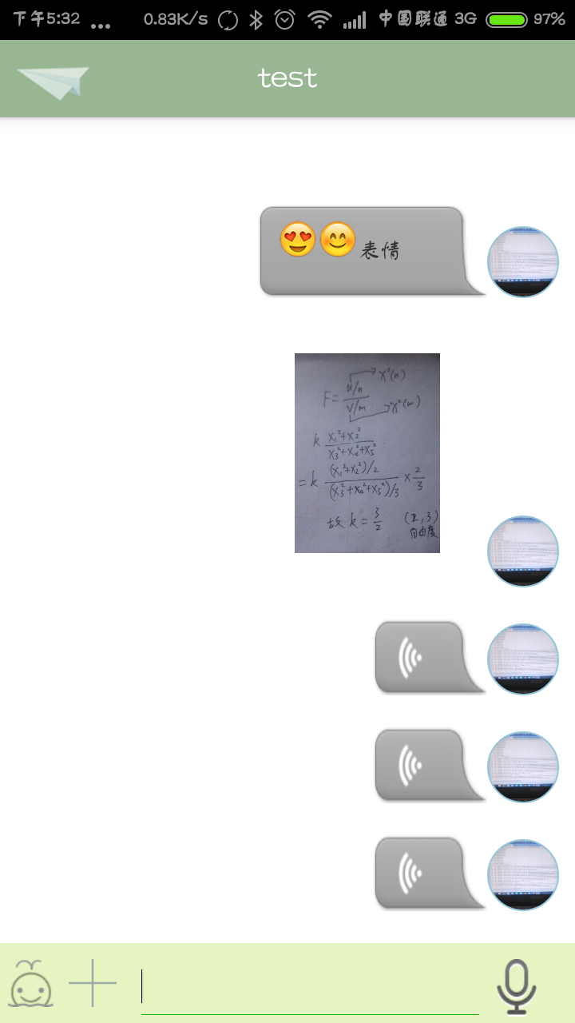

11、忘记密码找回
通过注册时的邮箱可以进行密码找回。


3. 运行环境
安卓4.0及以上版本。

4. 服务器及apk安装使用说明

4.1服务器：
1.将光盘目录下的“/服务器端/openfire源码”导入到Eclipse中，点开“src/java”，找到“org/jivesoftware/openfire/starter/ServerStarter.java”,右键选择“Run as Java Application”即可。（要事先保证系统中的9090，9191，5222端口空闲）
2.按照光盘下“/服务器端/Openfire服务器配置.doc”下的方式执行Openfire的服务器。（要事先保证系统中的9090，9191，5222端口空闲）
3.HTTP服务器：双击打开光盘目录下的“/服务器端/HTTP文件传输服务器/Tomcat和文件传输服务器/bin”下的“startup.bat”即可打开HTTP文件传输服务器，打开此服务器才可实现图片和语音发送的功能。（要事先保证系统中的8080端口空闲）

4.2客户端APK：
将光盘“/客户端”目录下的“解密陌生人.apk”下载到Android4.0以上的手机上点击安装即可。首次使用需要先设置服务器的网络地址，之后可正常使用。

